**Makalah**

**Pemodelan Simulasi**

***“Penyelesaian Kasus Prediksi Curah Hujan di Kota Medan Menggunakan Metode Backpropagation ”***

*Diajukan Untuk Memenuhi*

*Salah Satu Mata Kuliah Pemodelan Simulasi*

*Dosen :Ir.Bambang Siswoyo M.Si.*

Disusun Oleh :

10114345 – Disca Amelia

Kelas : MOSI– 7

**PROGRAM STUDI TEKNIK INFORMATIKA**

**FAKULTAS TEKNIK DAN ILMU KOMPUTER**

**UNIVERSITAS KOMPUTER INDONESIA**

**2017**

Pendahuluan

Secara umum pola musim di Indonesia dikenal dengan pola Monsun. Pola monsun ini sangat dipengaruhi oleh angin monsun yang menghasilkan dua musim yakni musim hujan dan musim kemarau. Puncak musim hujan terjadi pada bulan Desember, Januari dan Februari sedangkan puncak musim kemarau terjadi pada bulan Juni, Juli dan Agustus [1]. Kondisi cuaca sangat berpengaruh dalam kehidupan sehari-hari, seperti dalam bidang pertanian, transportasi dan industri. Maka dari itu pengamatan terhadap kondisi cuaca, khususnya kondisi curah hujan sangat penting dilakukan.

Besarnya curah hujan yang terjadi tidak dapat ditentukan secara pasti, namun dapat diprediksi atau diperkirakan. Dengan menggunakan data historis besarnya curah hujan beberapa waktu yang lampau, maka dapat diprediksi berapa besarnya curah hujan yang terjadi pada masa yang akan datang. Banyak cara yang dapat dilakukan untuk memprediksi besarnya curah hujan di suatu tempat, salah satunya adalah menggunakan teknik jaringan syaraf tiruan (Artificial Neural Network).

Jaringan Saraf Tiruan (Artificial Neural Network) sebagian besar telah cukup handal selama beberapa tahun terakhir dalam pemecahan masalah. Jaringan saraf tiruan menyediakan metodologi yang sangat handal dalam pemecahan masalah non-linier. Jaringan saraf tiruan terinspirasi oleh otak manusia di mana neuron

saling interkoneksi secara non-linier. Neuron saling terhubung satu sama lain melalui suatu jaringan. Jaringan ini yang dilatih menggunakan algoritma backpropagation yang mengikuti

Gradient Descent Method .Pai, Maya L., et al. (2014) mengungkapkan bahwa parameter laut sangat mempengaruhi dalam memprediksi curah hujan monsun barat selatan menggunakan teknik jaringan saraf tiruan. Hasil penelitian menunjukan bahwa metode JST dapat diterapkan dalam memprediksi curah hujan.

Pratiwi, Dian, et al. (2011) menggunakan metode backpropagation untuk memprediksi keparahan penyakit osteoarthritis. Penggunaan metode backpropagation neural network terbukti sebagai salah satu metode untuk mengklasifikasikan atau memprediksi keparahan penyakit osteoarthritis berdasarkan warna dan tekstur dengan persentase akurasi 66,6%.

Masing-masing metode yang telah dijelaskan di atas dapat diterapkan dalam memprediksi suatu keadaan yang akan datang. Pada penelitian ini penulis mencoba memprediksi curah hujan di Kota Medan dengan metode backpropagation neural network dengan menggunakan data curah hujan tahun 2006 – 2008. Penelitian ini bertujuan untuk mengetahui jumlah hidden layer dan target error yang tepat untuk digunakan dalam memprediski curah hujan di kota Medan sehingga menghasilkan akurasi yang lebih baik.

Data Curah Hujan Rentang Waktu Tahun

|  |  |  |  |  |  |  |  |  |  |  |  |  |  |
| --- | --- | --- | --- | --- | --- | --- | --- | --- | --- | --- | --- | --- | --- |
| DATA ASLI | | | | | | | | | | | | | |
|  | **Tahun** | **Jan** | **Feb** | **Mar** | **Apr** | **Mei** | **Jun** | **Jul** | **Agus** | **Sept** | **Okt** | **Nov** | **Des** |
|  | 2006 | 169,4 | 85,7 | 162,6 | 285,3 | 245,7 | 196,3 | 312,1 | 282 | 561,5 | 471,9 | 125,4 | 187,7 |
|  | 2007 | 138,8 | 200,8 | 237,9 | 88,5 | 68 | 200,5 | 206,8 | 204,3 | 475,3 | 377,5 | 141,2 | 166,4 |
|  | 2008 | 189,1 | 43,9 | 62,5 | 168,2 | 229,5 | 206,8 | 210,8 | 145,7 | 290,5 | 175,5 | 166,4 | 311,4 |

|  |  |
| --- | --- |
| Bulan dan Tahun | Data Curah Hujan |
| Dec-08 | 311,4 |
| Nov-08 | 166,4 |
| Oct-08 | 175,5 |
| Sep-08 | 290,5 |
| Aug-08 | 145,7 |
| Jul-08 | 210,8 |
| Jun-08 | 206,8 |
| May-08 | 229,5 |
| Apr-08 | 168,2 |
| Mar-08 | 62,5 |
| Feb-08 | 43,9 |
| Jan-08 | 189,1 |
| Dec-07 | 166,4 |
| Nov-07 | 141,2 |
| Oct-07 | 377,5 |
| Sep-07 | 475,3 |
| Aug-07 | 204,3 |
| Jul-07 | 206,8 |
| Jun-07 | 200,5 |
| May-07 | 68 |
| Apr-07 | 88,5 |
| Mar-07 | 237,9 |
| Feb-07 | 200,8 |
| Jan-07 | 138,8 |
| Dec-06 | 187,7 |
| Nov-06 | 125,4 |
| Oct-06 | 471,9 |
| Sep-06 | 561,5 |
| Aug-06 | 282 |
| Jul-06 | 312,1 |
| Jun-06 | 196,3 |
| May-06 | 245,7 |
| Apr-06 | 285,3 |
| Mar-06 | 162,6 |
| Feb-06 | 85,7 |
| Jan-06 | 169,4 |

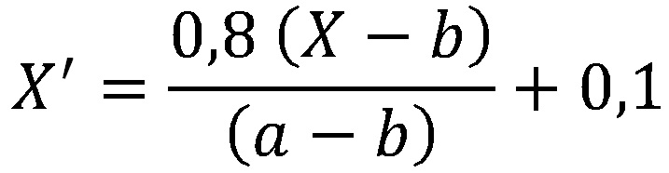

**di mana:  
 X’ = data hasil normalisasi**

**X = data asli/data awal  
 a = nilai maksimum data asli  
 b = nilai minimum data asli**

|  |  |  |  |  |  |  |  |  |  |  |  |  |  |  |
| --- | --- | --- | --- | --- | --- | --- | --- | --- | --- | --- | --- | --- | --- | --- |
| **DATA LATIH** | | | | | | | | | | | | | | |
|  | **Jan** | **Feb** | **Mar** | **Apr** | **May** | **Jun** | **Jul** | **Ag** | **Sep** | **Okt** | **Nov** | **Des** | **Target** |
| 1 | 0,293972 | 0,164606 | 0,283462 | 0,473107 | 0,411901 | 0,335549 | 0,514529 | 0,468006 | 0,9 | 0,761515 | 0,225966 | 0,322257 | 0,246677 |
| 2 | 0,164606 | 0,283462 | 0,473107 | 0,411901 | 0,335549 | 0,514529 | 0,468006 | 0,9 | 0,761515 | 0,225966 | 0,322257 | 0,246677 | 0,342504 |
| 3 | 0,283462 | 0,473107 | 0,411901 | 0,335549 | 0,514529 | 0,468006 | 0,9 | 0,761515 | 0,225966 | 0,322257 | 0,246677 | 0,342504 | 0,399845 |
| 4 | 0,473107 | 0,411901 | 0,335549 | 0,514529 | 0,468006 | 0,9 | 0,761515 | 0,225966 | 0,322257 | 0,246677 | 0,342504 | 0,399845 | 0,168934 |
| 5 | 0,411901 | 0,335549 | 0,514529 | 0,468006 | 0,9 | 0,761515 | 0,225966 | 0,322257 | 0,246677 | 0,342504 | 0,399845 | 0,168934 | 0,137249 |
| 6 | 0,335549 | 0,514529 | 0,468006 | 0,9 | 0,761515 | 0,225966 | 0,322257 | 0,246677 | 0,342504 | 0,399845 | 0,168934 | 0,137249 | 0,34204 |
| 7 | 0,514529 | 0,468006 | 0,9 | 0,761515 | 0,225966 | 0,322257 | 0,246677 | 0,342504 | 0,399845 | 0,168934 | 0,137249 | 0,34204 | 0,351777 |
| 8 | 0,468006 | 0,9 | 0,761515 | 0,225966 | 0,322257 | 0,246677 | 0,342504 | 0,399845 | 0,168934 | 0,137249 | 0,34204 | 0,351777 | 0,347913 |
| 9 | 0,9 | 0,761515 | 0,225966 | 0,322257 | 0,246677 | 0,342504 | 0,399845 | 0,168934 | 0,137249 | 0,34204 | 0,351777 | 0,347913 | 0,76677 |
| 10 | 0,761515 | 0,225966 | 0,322257 | 0,246677 | 0,342504 | 0,399845 | 0,168934 | 0,137249 | 0,34204 | 0,351777 | 0,347913 | 0,76677 | 0,615611 |
| 11 | 0,225966 | 0,322257 | 0,246677 | 0,342504 | 0,399845 | 0,168934 | 0,137249 | 0,34204 | 0,351777 | 0,347913 | 0,76677 | 0,615611 | 0,250386 |
| 12 | 0,322257 | 0,246677 | 0,342504 | 0,399845 | 0,168934 | 0,137249 | 0,34204 | 0,351777 | 0,347913 | 0,76677 | 0,615611 | 0,250386 | 0,289335 |

|  |  |  |  |  |  |  |  |  |  |  |  |  |  |  |
| --- | --- | --- | --- | --- | --- | --- | --- | --- | --- | --- | --- | --- | --- | --- |
| **DATA UJI** | | | | | | | | | | | | | | |
|  | **Jan** | **Feb** | **Mar** | **Apr** | **May** | **Jun** | **Jul** | **Ag** | **Sep** | **Okt** | **Nov** | **Des** | **Target** |
| 1 | 0,246677 | 0,342504 | 0,399845 | 0,168934 | 0,137249 | 0,34204 | 0,351777 | 0,347913 | 0,76677 | 0,615611 | 0,250386 | 0,289335 | 0,32442 |
| 2 | 0,342504 | 0,399845 | 0,168934 | 0,137249 | 0,34204 | 0,351777 | 0,347913 | 0,76677 | 0,615611 | 0,250386 | 0,289335 | 0,32442 | 0,1 |
| 3 | 0,399845 | 0,168934 | 0,137249 | 0,34204 | 0,351777 | 0,347913 | 0,76677 | 0,615611 | 0,250386 | 0,289335 | 0,32442 | 0,1 | 0,128748 |
| 4 | 0,168934 | 0,137249 | 0,34204 | 0,351777 | 0,347913 | 0,76677 | 0,615611 | 0,250386 | 0,289335 | 0,32442 | 0,1 | 0,128748 | 0,292117 |
| 5 | 0,137249 | 0,34204 | 0,351777 | 0,347913 | 0,76677 | 0,615611 | 0,250386 | 0,289335 | 0,32442 | 0,1 | 0,128748 | 0,292117 | 0,386862 |
| 6 | 0,34204 | 0,351777 | 0,347913 | 0,76677 | 0,615611 | 0,250386 | 0,289335 | 0,32442 | 0,1 | 0,128748 | 0,292117 | 0,386862 | 0,351777 |
| 7 | 0,351777 | 0,347913 | 0,76677 | 0,615611 | 0,250386 | 0,289335 | 0,32442 | 0,1 | 0,128748 | 0,292117 | 0,386862 | 0,351777 | 0,35796 |
| 8 | 0,347913 | 0,76677 | 0,615611 | 0,250386 | 0,289335 | 0,32442 | 0,1 | 0,128748 | 0,292117 | 0,386862 | 0,351777 | 0,35796 | 0,257342 |
| 9 | 0,766924 | 0,615611 | 0,250386 | 0,289335 | 0,32442 | 0,1 | 0,128748 | 0,292117 | 0,386862 | 0,351777 | 0,35796 | 0,257342 | 0,481144 |
| 10 | 0,615611 | 0,250386 | 0,289335 | 0,32442 | 0,1 | 0,128748 | 0,292117 | 0,386862 | 0,351777 | 0,35796 | 0,257342 | 0,481144 | 0,3034 |
| 11 | 0,250386 | 0,289335 | 0,32442 | 0,1 | 0,128748 | 0,292117 | 0,386862 | 0,351777 | 0,35796 | 0,257342 | 0,481144 | 0,3034 | 0,289335 |
| 12 | 0,289335 | 0,32442 | 0,1 | 0,128748 | 0,292117 | 0,386862 | 0,351777 | 0,35796 | 0,257342 | 0,481144 | 0,3034 | 0,289335 | 0,513447 |

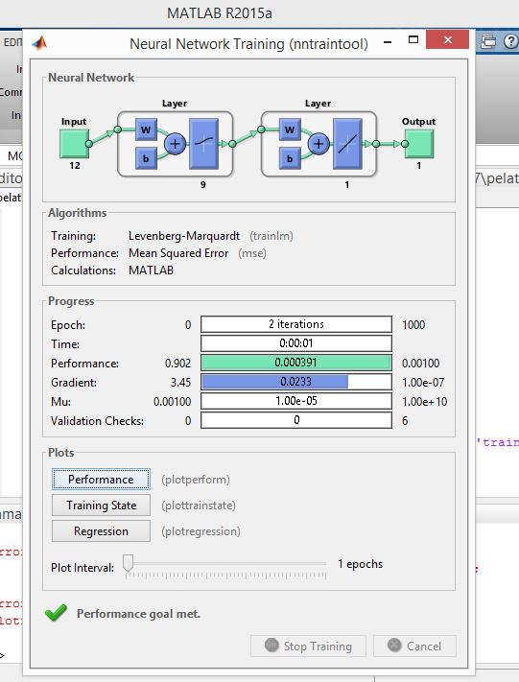Setelah data latih dan data uji disiapkan dalam format xlsx (excel), dilakukan pemrograman untuk melakukan pelatihan jaringan. Arsitektur jaringan syaraf tiruan yang digunakan pada contoh ini adalah 12-10-1 yang artinya terdiri dari 12 nilai masukan (data curah hujan 12 bulan), 10 neuron pada hidden layer, dan satu nilai keluaran yaitu data curah hujan pada bulan berikutnya.

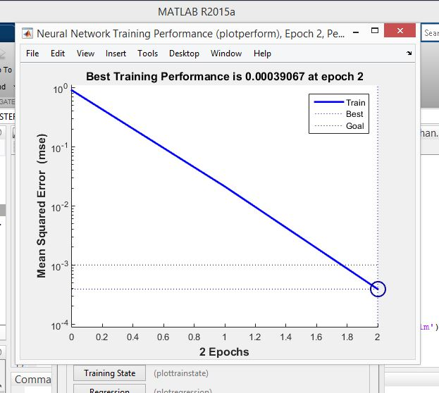Pada pelatihan ini error goal (MSE) sebesar 0,00039067 dicapai pada epoch yang ke-2 seperti ditunjukkan pada gambar di bawah ini:

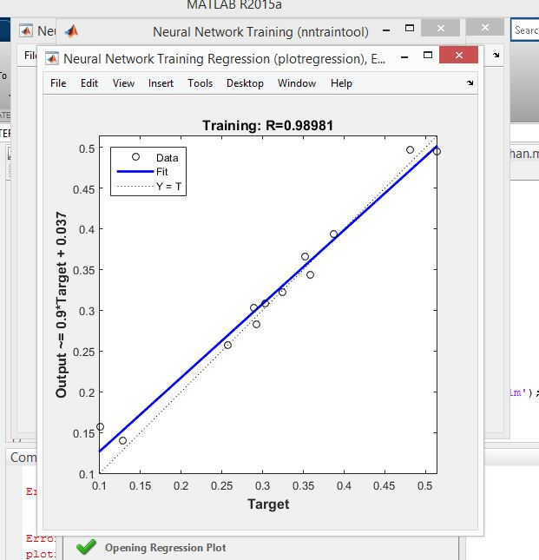Sedangkan koefisien korelasi R yang dihasilkan adalah sebesar 0,98886 seperti yang ditunjukkan pada gambar berikut:

Grafik perbandingan antara keluaran JST (prediksi curah hujan) dengan target (data curah hujan sebenarnya) adalah sebagai berikut:

